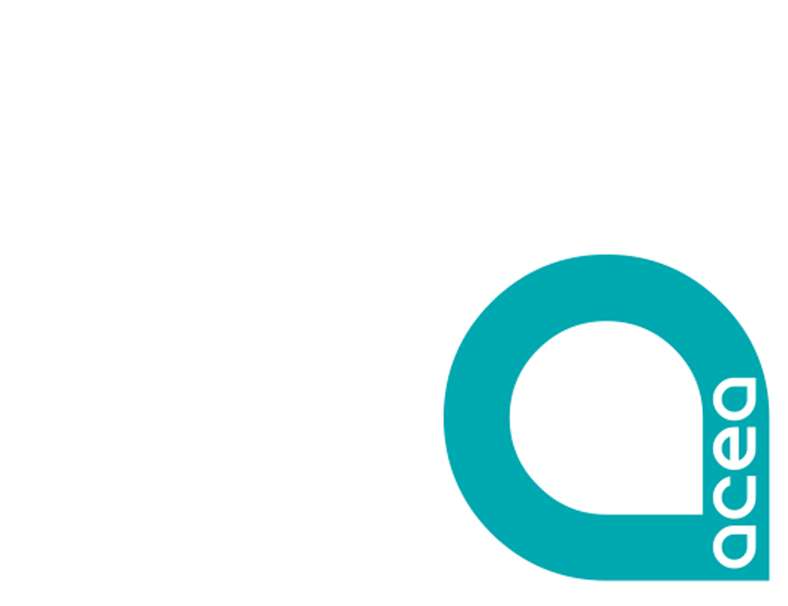



ENTRA NEL VIVO “I MILLE VOLTI DELL'ACQUA”, LA TERZA EDIZIONE DEL CONTEST DI CORTOMETRAGGI ORGANIZZATO DA ACEA

In collaborazione con il Centro Sperimentale di Cinematografia, il concorso invita autori e filmmaker a raccontare il legame tra depurazione, ambiente e tutela del mare.
In palio un premio di 5.000 euro e la proiezione del corto vincitore alla Festa del Cinema di Roma.

Grande partecipazione per la terza edizione di “I Mille Volti dell’Acqua”, il contest dedicato ai cortometraggi realizzato da Acea in collaborazione con il Centro Sperimentale di Cinematografia, nato per diffondere la cultura dell’acqua e sensibilizzare l’opinione pubblica sul valore della risorsa idrica e sul ruolo centrale dei processi di depurazione, recupero e riuso dell’acqua nella tutela dell’ambiente e degli ecosistemi marini.
Il tema dell’edizione 2026 è “Dalla depurazione nasce il mare che viviamo”. Attraverso il linguaggio del cinema, i partecipanti saranno chiamati a raccontare il viaggio dell’acqua, un percorso spesso invisibile ma fondamentale: dalla pioggia e dall’utilizzo quotidiano fino al ritorno al mare, evidenziando il legame tra le azioni dell’uomo, la qualità dell’ambiente e la salvaguardia degli ecosistemi marini.
L’iniziativa si rivolge a registi, autori e filmmaker maggiorenni di qualsiasi nazionalità e consente la partecipazione con un cortometraggio di qualunque genere – fiction, documentario, animazione, musicale o docufilm – della durata compresa tra 2 e 8 minuti. La partecipazione è gratuita e aperta sia a persone fisiche sia a soggetti giuridici.
I partecipanti potranno iscriversi entro il 9 agosto 2026 e inviare le opere entro il 15 settembre 2026 tramite la piattaforma dedicata disponibile sul sito Acea. I lavori saranno valutati in una prima fase da una commissione composta da rappresentanti di Acea e del Centro Sperimentale di Cinematografia, che selezionerà i tre finalisti. Successivamente, i cortometraggi saranno sottoposti al giudizio di una giuria tecnica e di una giuria popolare. Tra gli elementi di valutazione figurano la coerenza con il tema, l’attenzione ai valori di equità, diversità e inclusione, la presenza di giovani under 30 nel cast o nella troupe, i riferimenti all’innovazione e all’intelligenza artificiale.
Al vincitore sarà assegnato il Premio Speciale Acea del valore di 5.000 euro. I tre cortometraggi finalisti saranno inoltre protagonisti di un evento dedicato nell’ambito della Festa del Cinema di Roma, dove registi e cast saranno ospitati presso lo stand Acea. Il corto vincitore sarà proiettato e premiato durante una serata speciale dedicata al cinema nel corso della manifestazione.
Con “I Mille Volti dell’Acqua”, Acea conferma il proprio impegno nella promozione della sostenibilità ambientale e della cultura della risorsa idrica, valorizzando il talento creativo e la capacità del linguaggio cinematografico di generare consapevolezza e partecipazione su temi strategici per il futuro del Paese.
Per consultare il regolamento completo e partecipare al concorso è possibile visitare il sito www.acea.it.

Centro Sperimentale di Cinematografia
Silvia Saitta, +39 328 2010029, silvia.saitta@fondazionecsc.it
Nicola Del Duce, +39 392 738 5816, ndelduce@gmail.com

